Лабораторная работа 1

Щепелева Марина Евгеньевна, НФИбд-01-19

Содержание

РОССИЙСКИЙ УНИВЕРСИТЕТ ДРУЖБЫ НАРОДОВ

Факультет физико-математических и естественных наук

Кафедра прикладной информатики и теории вероятностей

ОТЧЕТ ПО ЛАБОРАТОРНОЙ РАБОТЕ №1

Дисциплина: Информационная безопасность

Преподователь: Кулябов Дмитрий Сергеевич

Студент: Щепелева Марина Евгеньевна

Группа: НФИбд-01-19

МОСКВА

2022 г.

# 1 **Цель работы**

Установить Rocky на виртуальную машину и проанализировать последовательность загрузки системы.

# 2 **Теоретическое введение**

Команда для показа последовательности загрузки системы - dmesg. Можно использовать dmesg | less, чтобы уместить всё на экран, или dmesg | grep -i “что ищем”, чтобы найти нужную нам информацию.

# 3 **Выполнение лабораторной работы**

Я выполнила установку Rocky, согласно представленным в методичке данным.

После перезапуска системы и входа в графическое окружение, я открыла терминал, в котором ввела команду dmesg | less, чтобы увидеть последовательность загрузки системы (Рис fig. 1).

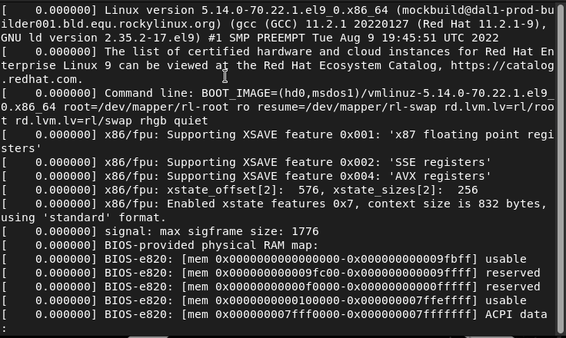

Figure 1: dmesg less

Необходимо было получить следующую информацию:

1. Версия ядра Linux (Linux version) (Рис fig. 2).

Версия оказалась Linux 5.14.0



Figure 2: Версия Linux

1. Частота процессора (Detected Mhz processor) (Рис fig. 3).

Получила частоту процессора 1800 мега герц.

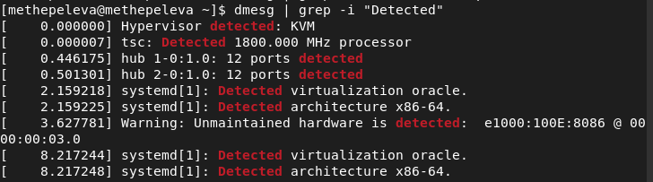

Figure 3: Частота процессора

1. Модель процессора (CPU0) (Рис fig. 4).

Процессор - Intel Core i5-5350U

Figure 4: Модель процессора

Figure 4: Модель процессора

1. Объем доступной оперативной памяти (Memory available) (Рис fig. 5).

Как можно заметить, памяти 260860/2096696 Кб. То есть выделено 2 Гб оперативной памяти.

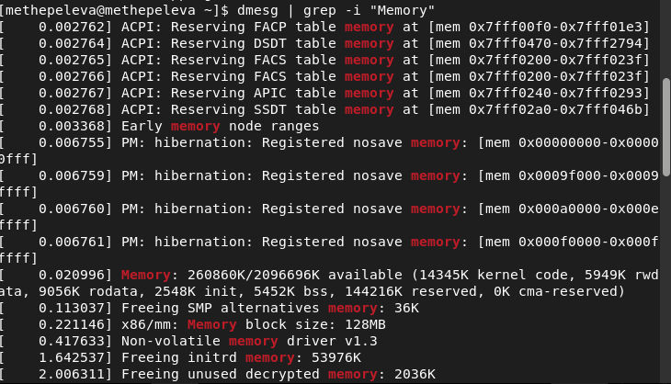

Figure 5: Объем доступной оперативной памяти

1. Тип обнаруженного гипервизора (Hypervisor detected) (Рис fig. 6).

Hypervisor detected: KVM

Figure 6: Гипервизор

Figure 6: Гипервизор

1. Тип файловой системы корневого раздела (Рис fig. 7).

Для нашего диска, а именно sda1, тип файловой системы XFS.

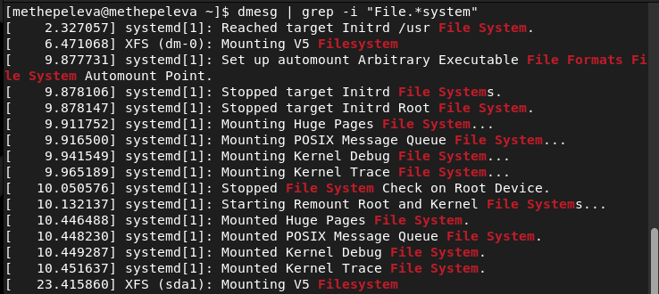

Figure 7: Тип файловой системы

1. Последовательность монтирования файловых систем (Рис fig. 8).

Сначала монтируется Huge Pages FS, POSIX Message Queue FS, Kernel Debug FS, Kernel Trace FS и наконец Root and Kernel FS

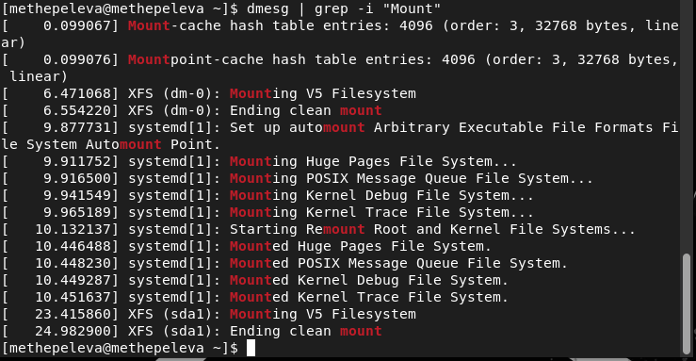

Figure 8: Последовательность монтирования файловых систем

# 4 Выводы

Выполнив данную лабораторную работу, я установила Rocky на виртуальную машину, а также изучила последовательность загрузки операционной системы, выполнив команду dmesg.

# 5 Список литературы

1. Кулябов, Д.С. - Лабораторная работа № 1. Установка и конфигурация операционной системы на виртуальную машину  
   https://esystem.rudn.ru/pluginfile.php/1651880/mod_folder/content/0/001-lab_virtualbox.pdf